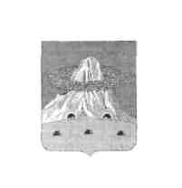
Отдел образования администрации
Наровчатского района
Пензенской области

442630, с.Наровчат, ул.Советская, 28
тел.(263) 2-13-60, 2-19-52
Е-mail: narono@sura.ru
Дата 07.11.16 г. № 01-20/1102
на № _______ от ___________

Руководителю аппарата администрации Наровчатского района
Т.И.Байчеровой

О проведении месячника по
Благ

Прошу разрешить размещение на сайте администрации следующей информации:
Раздел: образование

Итоговое сочинение (изложение) для выпускников 11-х классов образовательных организаций Наровчатского района
__________________________________________ ____________________________
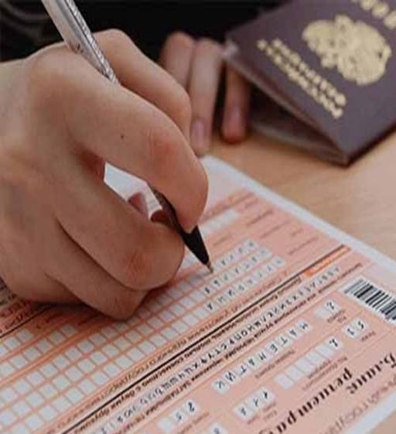 | 7 декабря 2016 года выпускники 11-х классов 2016-2017 учебного года будут писать итоговое сочинение (изложение). Итоговое сочинение (изложение) проводится в образовательных организациях Наровчатского района как допуск к государственной итоговой аттестации. Изложение имеют право писать дети с ограниченными возможностями здоровья.  Сочинение (изложение) оценивается по системе «зачет-незачет», а также может использоваться абитуриентами при поступлении в высшие учебные заведения. (оценка вузами до 10 баллов при условии, что у вуза это прописано в правилах приема).
Итоговое сочинение оценивается по критериям:
1.«Соответствие теме»;
2.«Аргументация. Привлечение литературного материала»;
3.«Композиция и логика рассуждения»;
4.«Качество письменной речи»;
5.«Грамотность».
Выпускникам необходимо выдержать объем сочинения не менее 250 слов, написать работу самостоятельно.
Экзаменационный комплект будет включать 5 тем сочинений из закрытого перечня (по одной теме на каждое общее тематическое направление).
1.«Разум и чувство».
2. «Честь и бесчестие».
3. «Победа и поражение».
4. «Опыт и ошибки».
5. «Дружба и вражда».
Каждое тематическое направление включает два понятия, по преимуществу полярных. Такой подход позволяет создавать разнообразные формулировки конкретных тем сочинения и расширяет возможности выпускников в выборе литературного материала для построения аргументации.
Ознакомиться с темами сочинений выпускники смогут за 15-20 минут до начала написания сочинения на сайтах ФИПИ и ЕГЭ. Время написания сочинения – 3 часа 55 минут. При написании сочинения выпускники имеют право пользоваться орфографическими словарями.
Повторно написать сочинение (изложение) смогут обучающиеся, получившие неудовлетворительный результат, не явившиеся на итоговое сочинение (изложение) или не завершившие его написание по уважительным причинам 1 февраля 2017 года и 3 мая 2017 года. Проверка сочинений будет проводиться муниципальной комиссией с включением независимого эксперта. Для получения объективных результатов при проверке и проведении итоговых сочинений (изложений) не привлекаются учителя, обучающие выпускников данного учебного года.
Выпускники прошлых лет могут принять участие в итоговом сочинении (изложении) по желанию в любой из указанных дней. Написать заявление об участии в сочинении (изложении) выпускники прошлых лет смогут в Отделе образования администрации Наровчатского района, расположенном по адресу: с.Наровчат, ул.Советская, 28.
7 декабря 2016 года в итоговом сочинении (изложении) примут участие 50 выпускников образовательных организаций Наровчатского района.

Начальник Отдела образования администрации
Наровчатского района Л.И.Ягольникова

